# Daftar Isi

Daftar Isi 1

BAB I Pendahuluan 2

1.1 Latar belakang 2

1.2 Tujuan 2

1.3 Ruang lingkup masalah 2

BAB II Analisis dan Perancangan Website 3

2.1 Analisis Website 3

2.1.1 Analisis Masalah 3

2.1.2 Analisis Kebutuhan 3

2.2 Perancangan antarmuka 3

2.3 Perancangan menu 4

BAB III Implementasi 5

3.1 Implementasi antarmuka 5

3.1.1 Halaman Beranda 5

3.1.2 Halaman Tentang 6

3.1.3 Halaman Layanan 7

3.1.4 Halaman Fitur 8

3.1.5 Halaman Aksesori 9

3.1.6 Halaman Kontak 9

BAB IV Penutup 11

4.1 Simpulan 11

4.2 Saran 11

# BAB I Pendahuluan

## 1.1 Latar belakang

Pada era globalisasi seperti sekarang ini, teknologi informasi di kembangkan sesuai dengan kebutuhan manusia, agar dapat membantu serta memudahkan manusia dalam melakukan aktifitasnya. Salah satunya adalah banyaknya teknologi yang digunakan untuk memperoleh sesuatu informasi. Teknologi informasi sekarang ini dibutuhkan dalam berbagai bidang, baik itu bidang kesehatan, keagamaan, bisnis, instansi pemerintah, pendidikan, entertainment(hiburan) dan lain sebagainya.

Internet sebagai sumber informasi tentang hal apapun tentu akan sangat membantu kehidupan masyarakat. Internet merupakan salah satu pemicu terjadinya globalisasi karena telah menghilangkan batas-batas dunia. Internet memungkinkan anda mengakses informasi yang tersimpan di komputer di belahan dunia lain.

Informasi mengenai produk terbaru, keluhan konsumen, dan penjelasan produk yang dipasarkan dari produsen ponsel pintar tentu menjadi aktifitas vital bagi kedua belah pihak.

Berdasarkan itu penulis mencoba membuat tulisan ilmiah yang berjudul Karya Ilmiah Pembuatan Website Yang Berjudul Sony Mobile sebagai sarana informasi mengenai ponsel pintar yang mereka pasarkan. Mulai dari penyediaan informasi tentang apa saja yang terbaru dari produk Sony, fitur yang dimiliki produk tersebut, serta layanan keluhan pelanggan.

## Tujuan

Tujuan dari pembuatan website ini diharapkan masyarakat umum dari kalangan apapun dapat dengan mudah mencari informasi-informasi yang berkaitan dengan ponsel pintar Sony.

## Ruang Lingkup Masalah

Batasan dalam website Sony Mobile adalah membuat suatu sarana baru untuk penyebaran informasi yaitu dengan membuat website. Menyediakan Informasi yang umum, yang dapat memberi wawasan lebih tentang ponsel pintar bagi masyarakat atau pengguna.

.

# BAB II Analisis dan Perancangan Website



## 2.1 Analisis Website

### 2.1.1 Analisis Masalah

Masalah penyebaran informasi secara cepat di zaman sekarang haruslah menjadi kewajiban bagi setiap produsen. Tidak hanya melalui media cetak, media elektronik pun harus sudah tersedia bagi konsumen. Oleh karena itu, permasalahan informasi ini akan dipublikasikan melalui media internet dengan website sebagai perantaranya.

### 2.1.2 Analisis Kebutuhan

Untuk membuat website tentang Sony Mobile ini, dibutuhkan sebuah hosting untuk menyimpan file-file webpage agar dapat diakses oleh pengguna internet, dan sebuahnama domain yang nantinya akan menunjukan alamat websitenya.

## 2.2 Perancangan antarmuka

Adapun perancangan antar muka web secara umum seperti gambar di bawah :

HEADER

MENU

SIDE BAR

CONTENT

FOOTER

## 2.3 Perancangan menu

Menu yang tersedia terdapat di dalam header. Menu yang tersedia ialah :

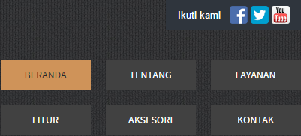

Gambar 1 Perancangan Menu

# BAB III Implementasi

## 3.1 Implementasi antar muka

### 3.1.1 Halaman Beranda

Halaman Beranda adalah halaman tampilan awal dari *web* yang berisi perkenalan website ini. Pada tampilan ini terdapat menu utama, di antaranya menu Beranda, Tentang, Layanan, Fitur, Aksesori, dan Kontak.

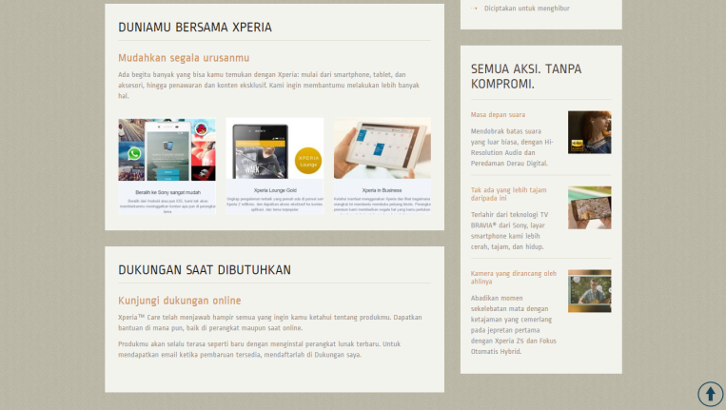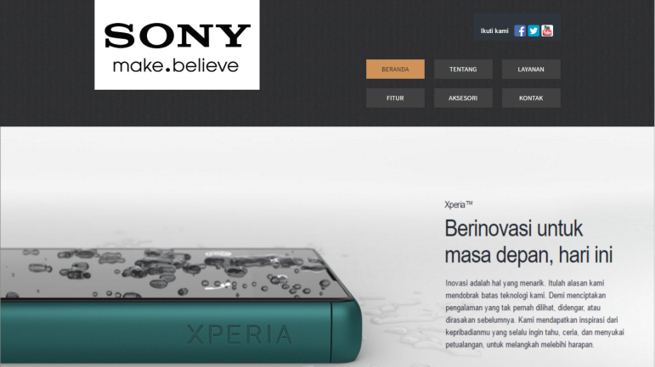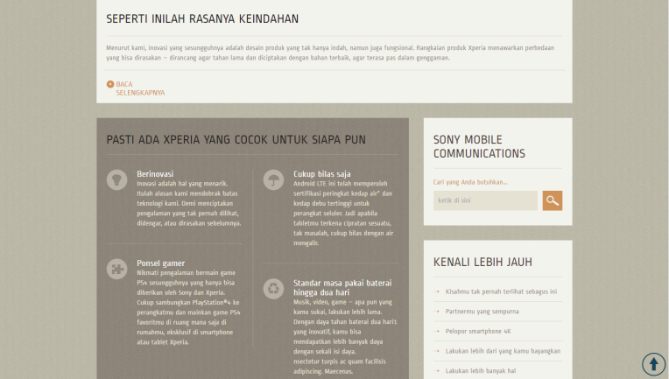



Gambar 2 Menu Beranda

### 3.1.2 Halaman Tentang

Ketika pengunjung meng-klik menu Tentang, maka akan ditampilkan sejarah Sony dari pertama kali didirikan.

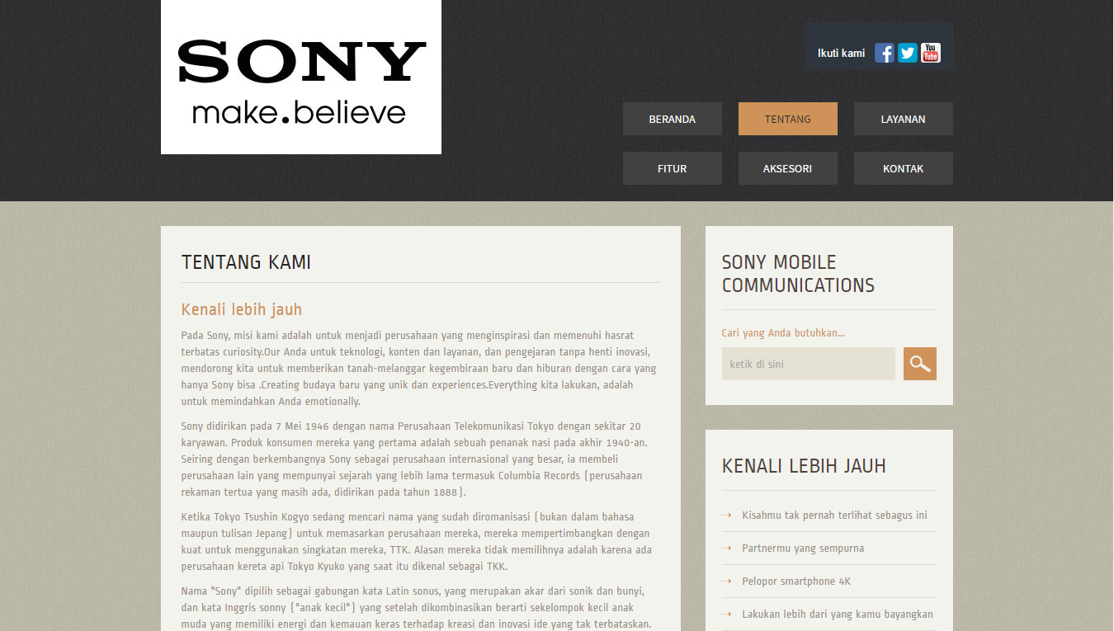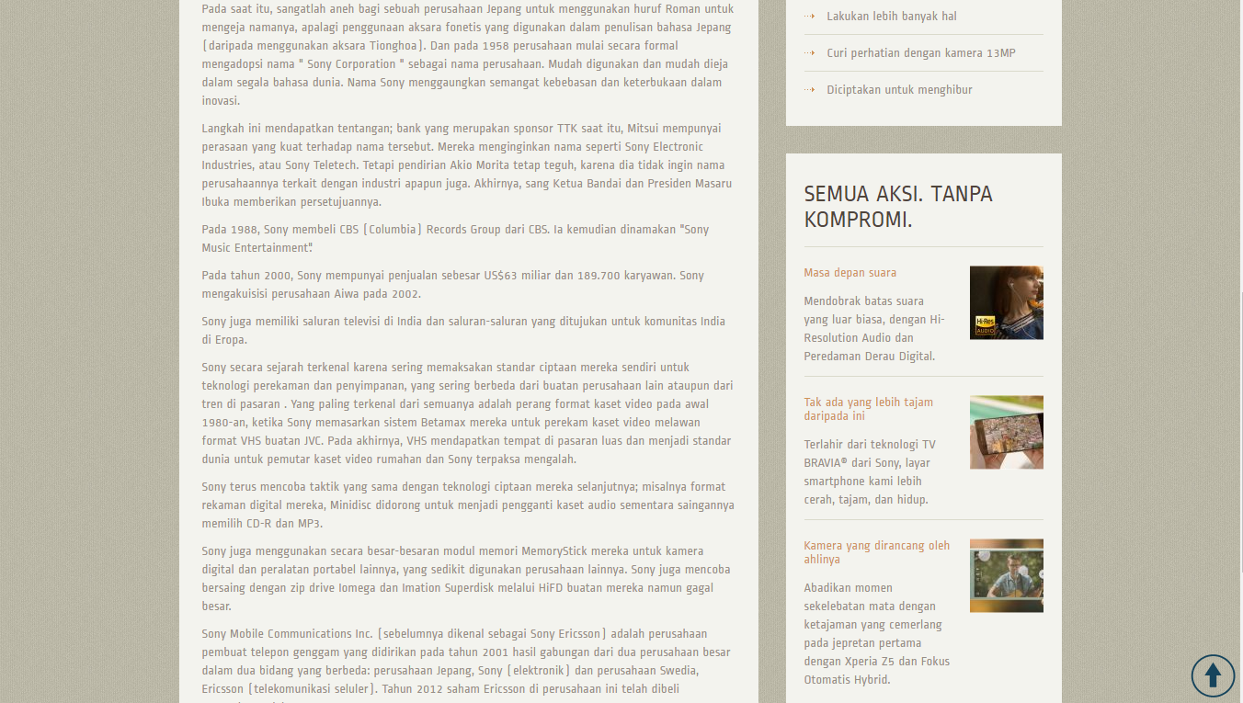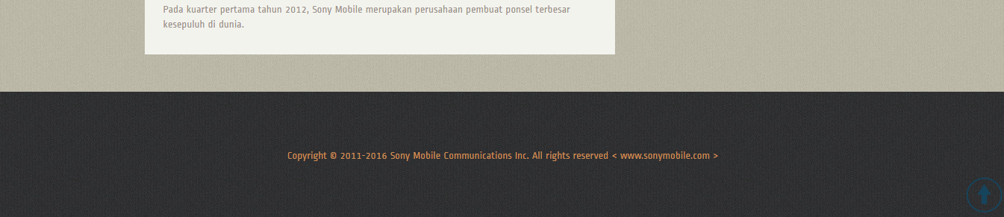

Gambar 3 Menu Tentang

### 3.1.3 Halaman Layanan

Pada halaman layanan terdapat informasi berupa layanan apa saja yang terdapat dalam ponsel cerdas Sony.

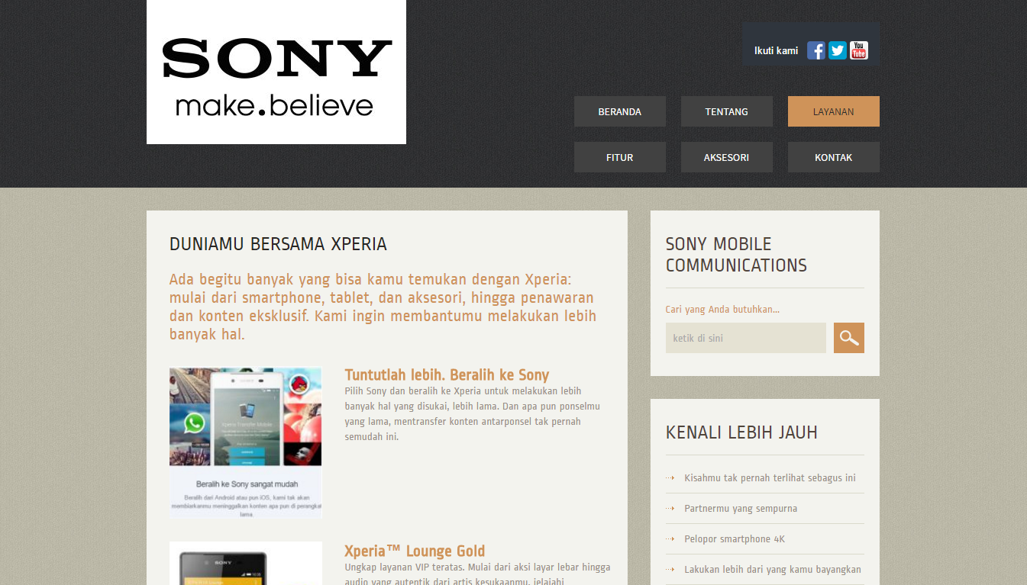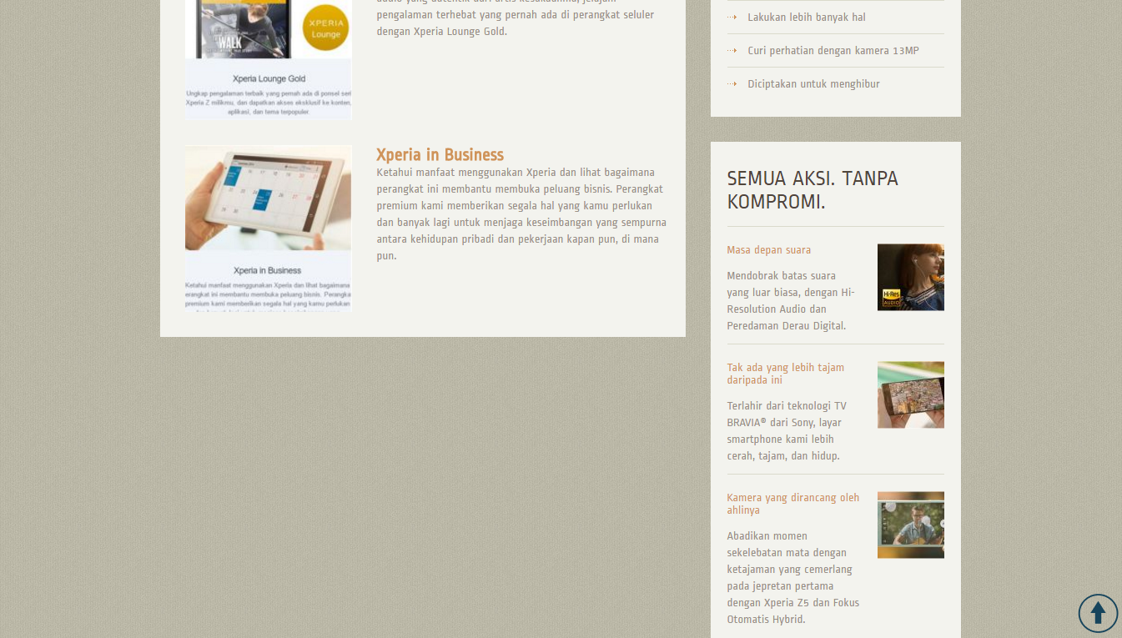

Gambar 4 Menu Layanan

### 3.1.4 Halaman Fitur

Menu selanjutnya adalah halamn fitur. Dalam halaman ini terdapat video yang menunjukan teknologi dari ponsel pintar Sony serta keterangannya.

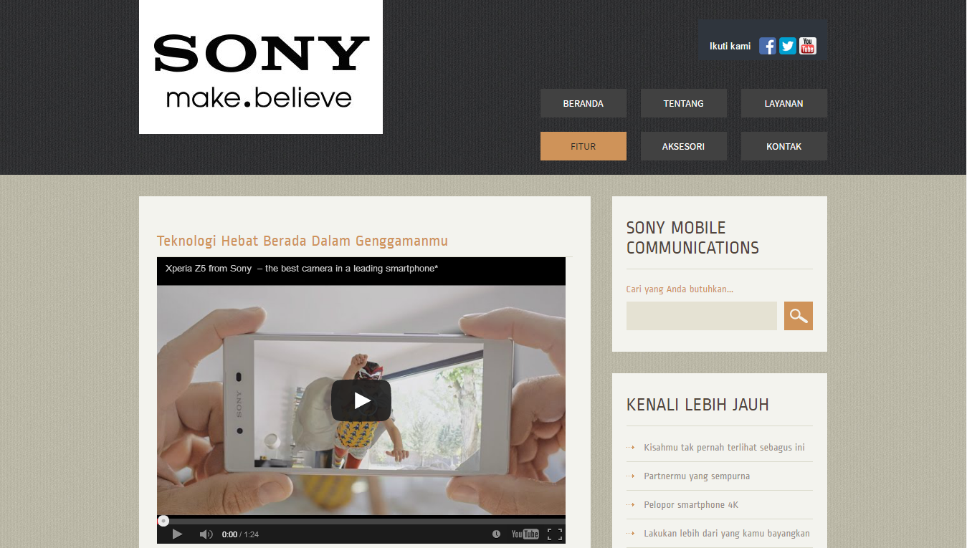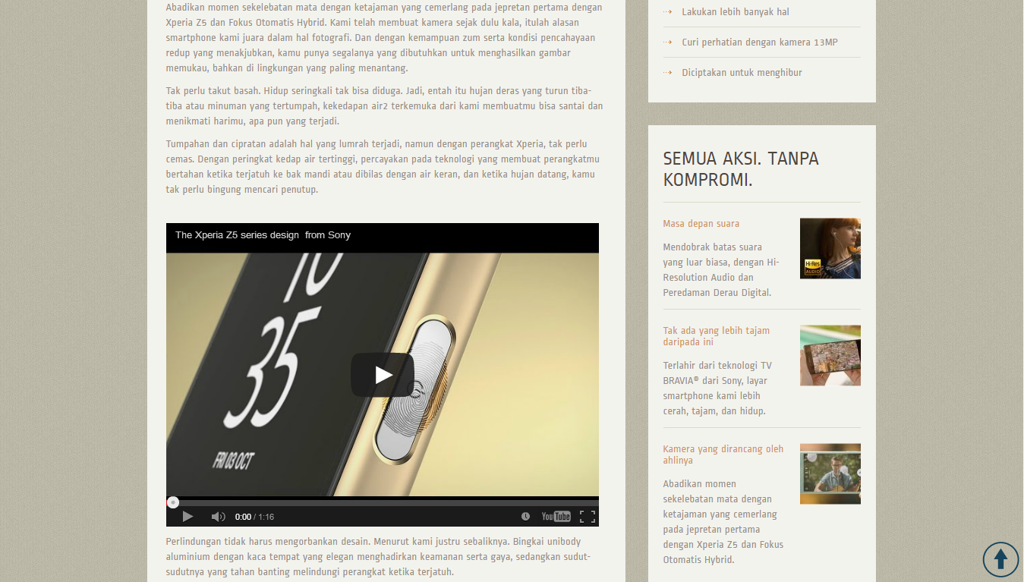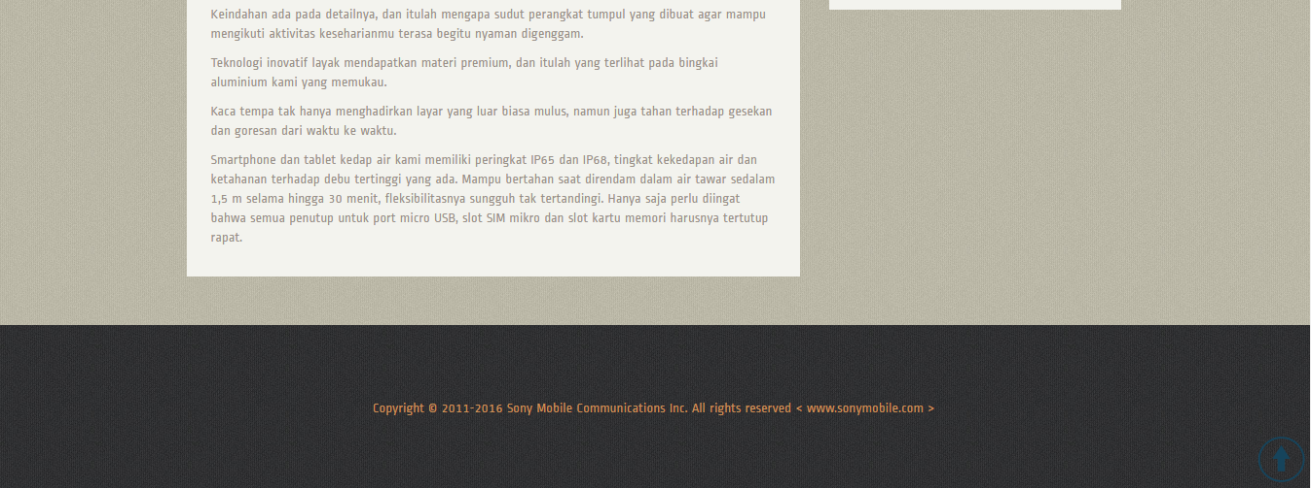 Gambar 5 Menu Fitur

### 3.1.5 Halaman Aksesori

Lalu menu yang berikutnya adalah aksesori. Dalam menu ini ditampilkan sebagian aksesori yang dapat digunakan pada ponsel pintar Sony.

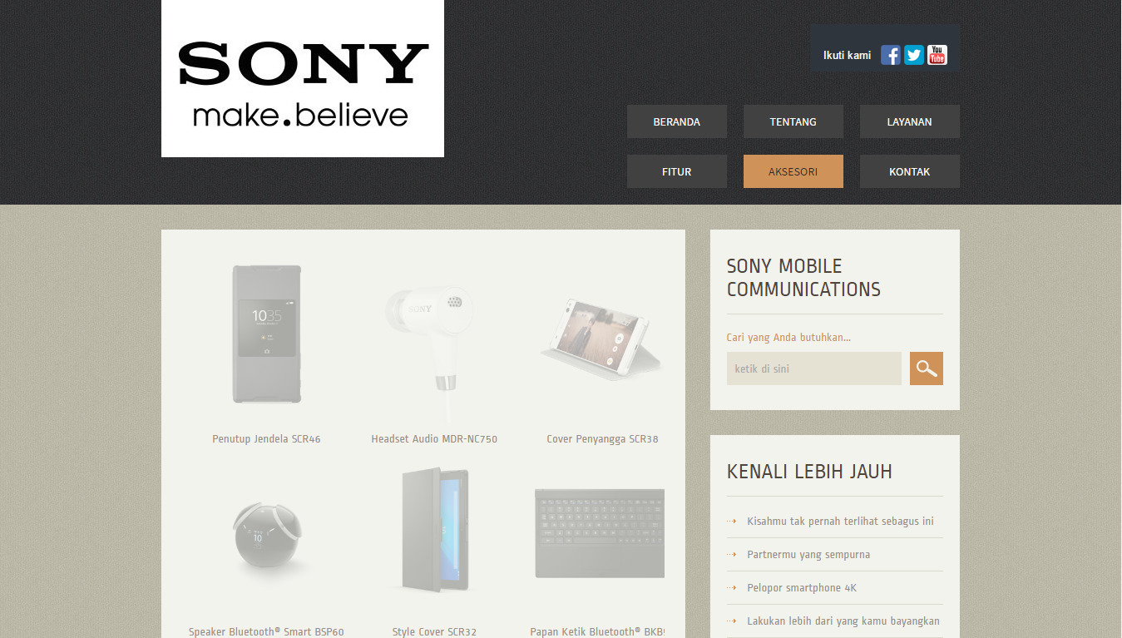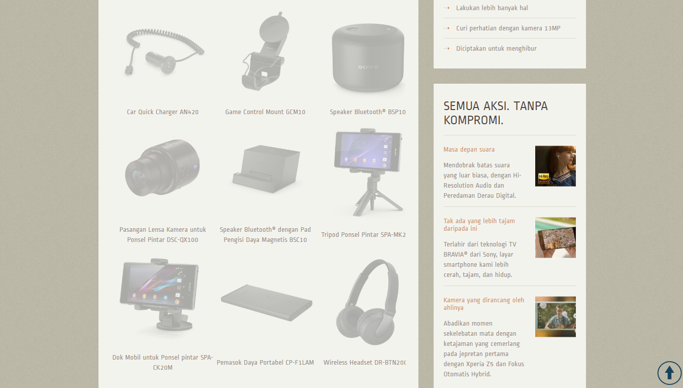

Gambar 6 Menu Aksesori

### 3.1.6 Halaman Kontak

Pada menu terakhir yaitu menu kontak, isinya terdapat peta *customer service* resmi dari Sony yang berada di Jakarta. Kemudian di sediakan juga *form* yang bisa digunakan konsumen jika ada keluhan atau pun yang lainnya. Di bawah *form* ditampilkan alamat *customer service* resmi dari Sony.

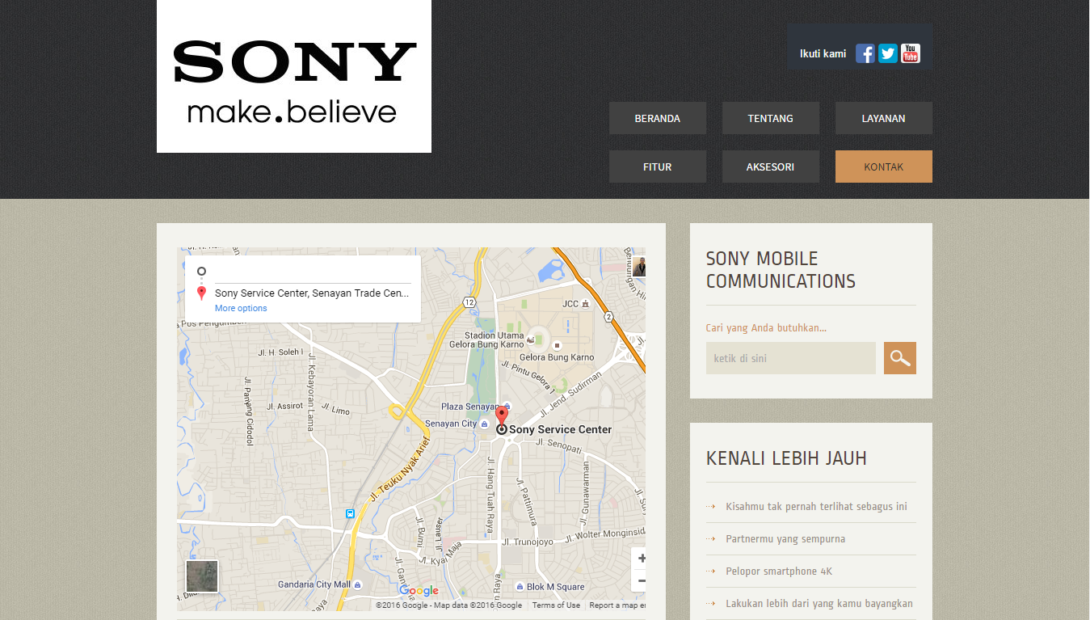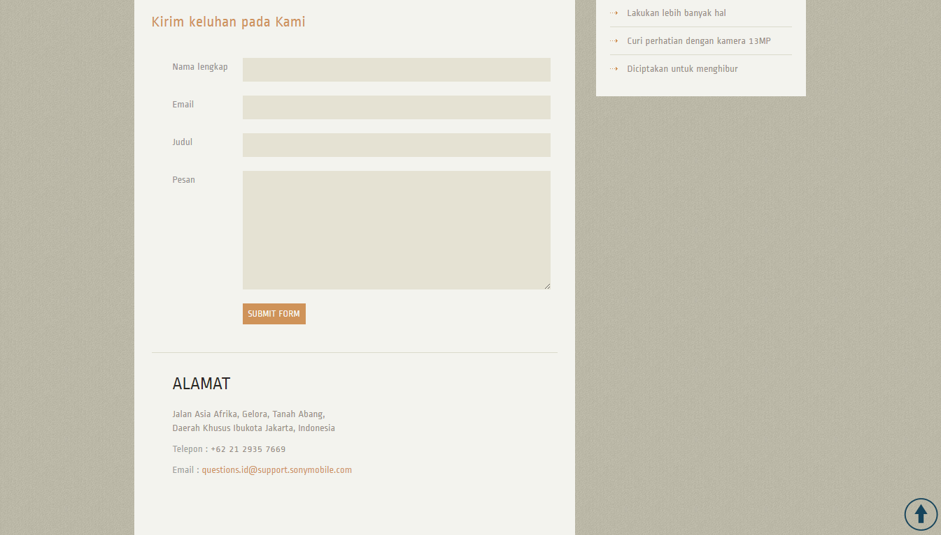

Gambar 7 Menu Kontak

# BAB IV Penutup

## 4.1 Simpulan

Web yang dibuat Sony Mobile ini sudah memenuhi kebutuhan, yaitu memberikan informasi tentang info ponsel pintar terbaru kepada masyarakat umum. Dengan adanya website ini, masyarakat dapat lebih mudah memperoleh informasi yang tersedia di website Sony Mobile, mulai dari halaman beranda hingga kontak yang dapat dihubungi pengunjung.

## 4.2 Saran

Dengan berbagai kekurangan yang ada pada website Sony Mobile ini, diharapkan pada nantinya akan terus terjadi perubahan dan menambah informasi yang ada. Diharapkan juga website ini dapat lebih menarik.